RELATÓRIO DO TESTE
Autorização PIMS - Gestor de Compras – Cenário 4: Preenchimento completo e realização de Pedido Direto
Data do teste: 14/11/2025 11:30:12
🚀 Iniciando teste de Autorização de PIMS
🔄 Acessando sistema...
✅ Acessando sistema realizada com sucesso.
Screenshot: acessando sistema
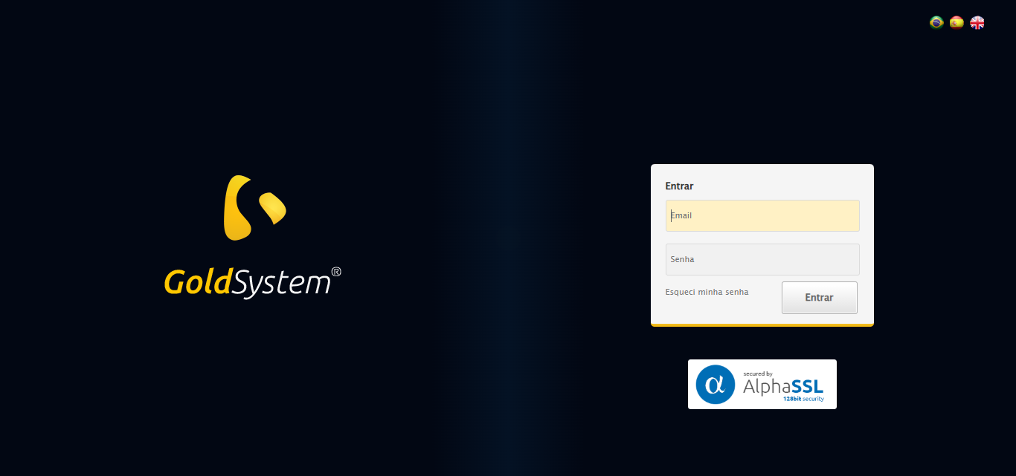
🔄 Realizando login...
✅ Realizando login realizada com sucesso.
Screenshot: realizando login
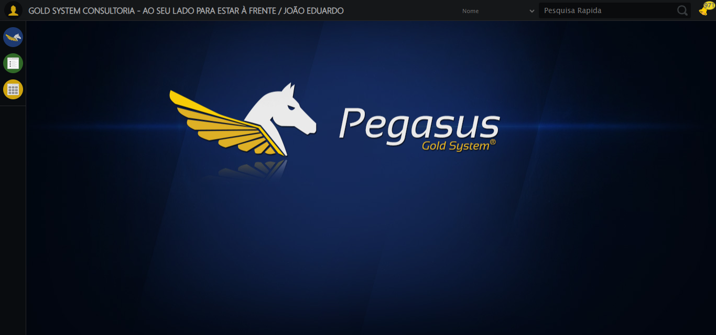
🔄 Ajustando zoom e abrindo menu...
🔍 Zoom ajustado para 90%.
✅ Ajustando zoom e abrindo menu realizada com sucesso.
Screenshot: ajustando zoom e abrindo menu
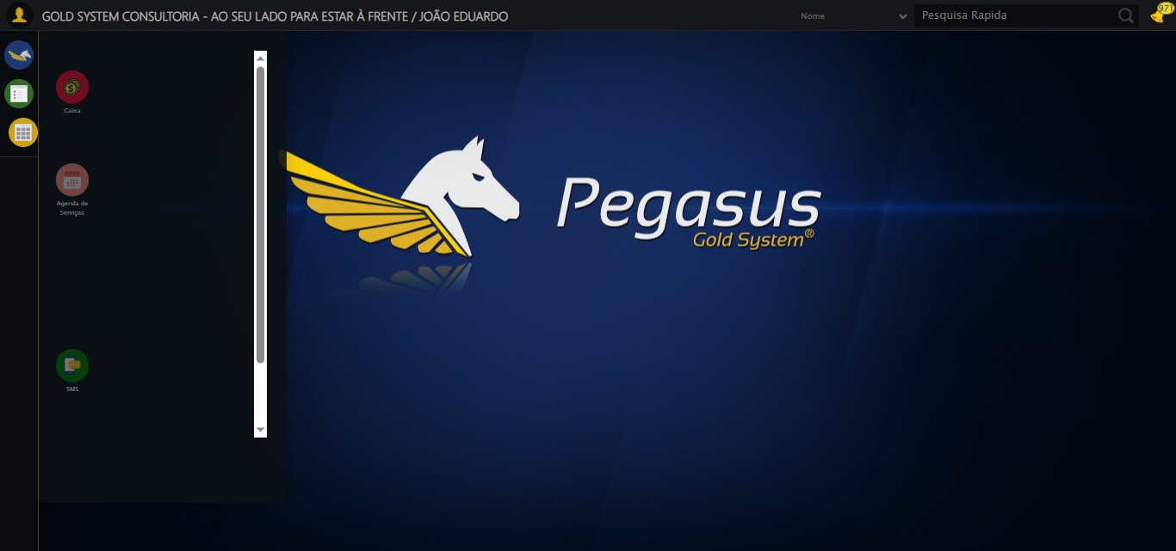
🔄 Acessando Gestor de Compras...
✅ Acessando Gestor de Compras realizada com sucesso.
Screenshot: acessando gestor de compras
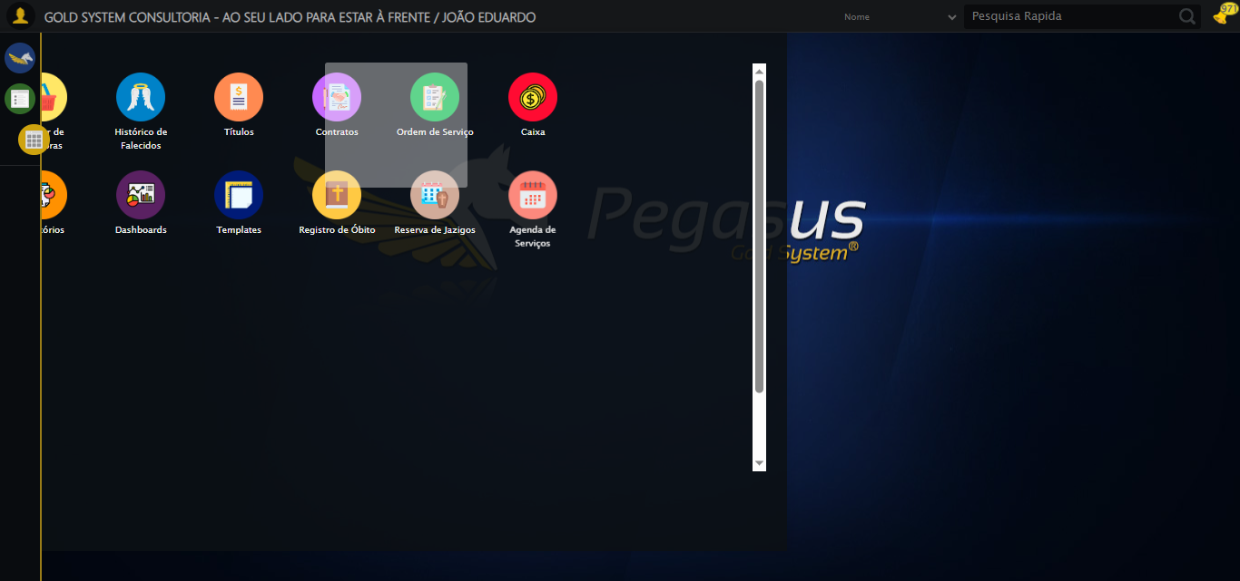
🔄 Clicando em Autorização de PIMS...
✅ Clicando em Autorização de PIMS realizada com sucesso.
Screenshot: clicando em autorização de pims
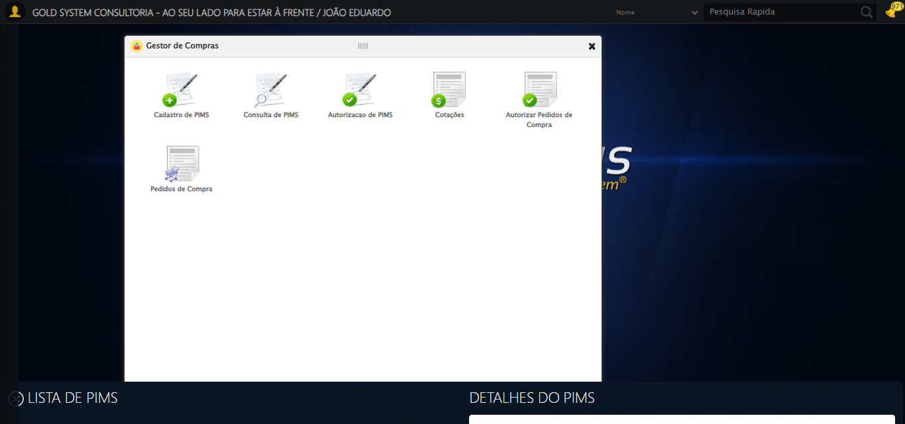
🔄 Preenchendo Data inicial...
✅ Preenchendo Data inicial realizada com sucesso.
Screenshot: preenchendo data inicial
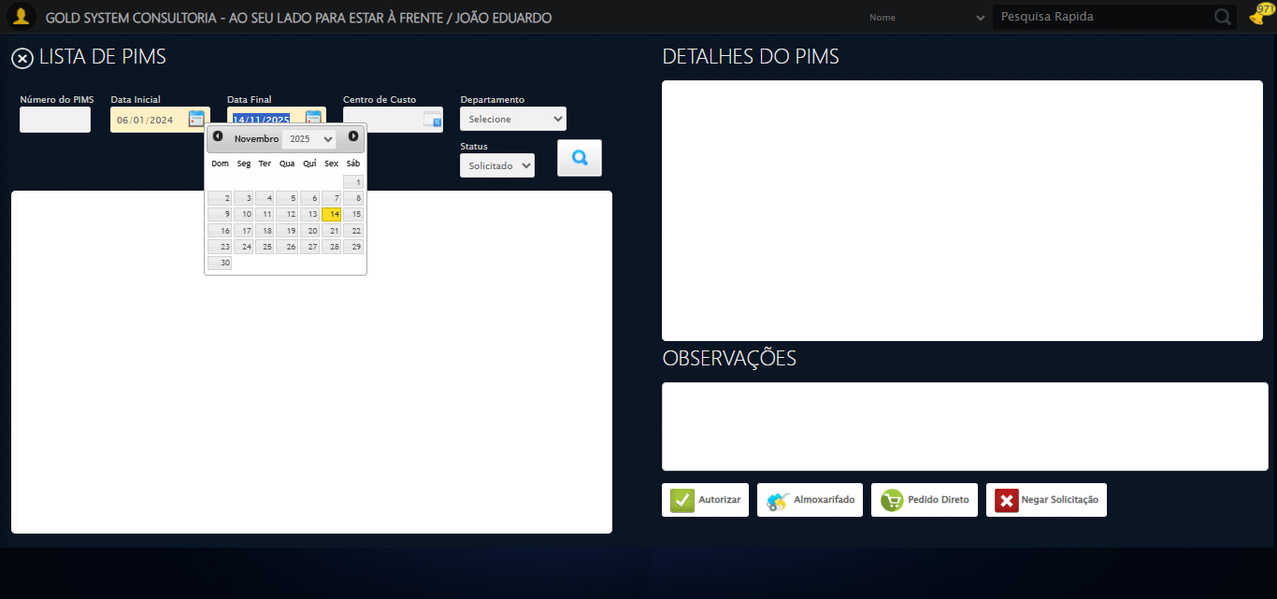
🔄 Selecionando Status...
✅ Selecionando Status realizada com sucesso.
Screenshot: selecionando status

🔄 Pesquisando......
✅ Pesquisando... realizada com sucesso.
Screenshot: pesquisando...
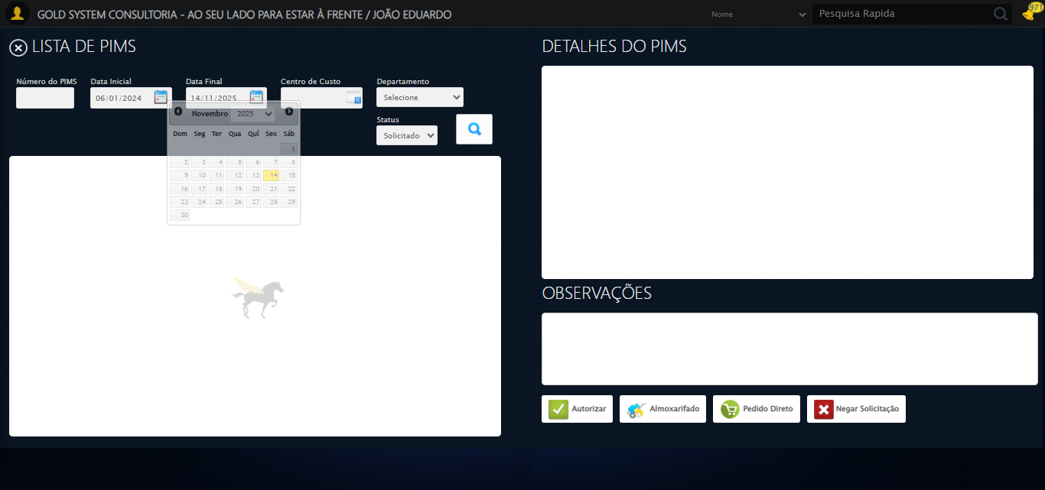
🔄 Verificando lista de PIMS...
✅ 22 registro(s) encontrado(s). Selecionando o primeiro...
🔄 Selecionando PIMS...
✅ Selecionando PIMS realizada com sucesso.
Screenshot: selecionando pims
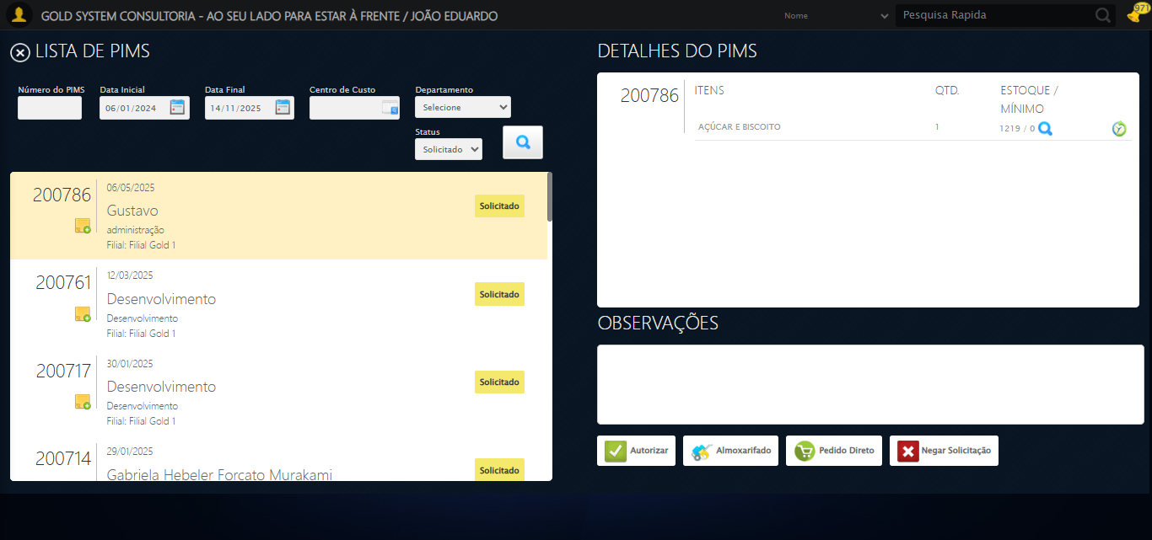
🔄 Selecionando itens para a Autorização de PIMS...
✅ Selecionando itens para a Autorização de PIMS realizada com sucesso.
Screenshot: selecionando itens para a autorização de pims
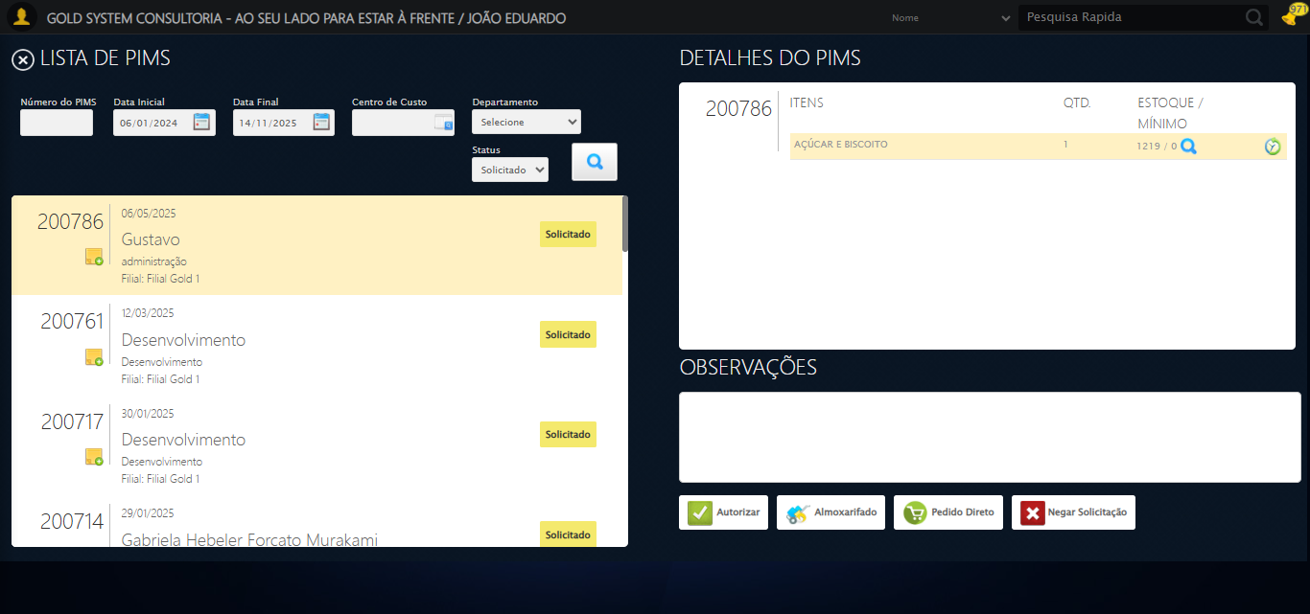
🎯 Tentativa 1: Preenchendo textarea 0 (ID: (sem id), name: (sem name)) com 129 caracteres
▶️ Estratégia 1…
✅ Preenchido com sucesso pela estratégia 1: 'TESTE OBSERVAÇÃO SELENIUM AUTOMATIZADO (Automação de Testes)…'
🔄 Preenchendo Observações...
❌ Erro inesperado ao preenchendo observações: 'bool' object is not callable
Screenshot: erro_preenchendo observações
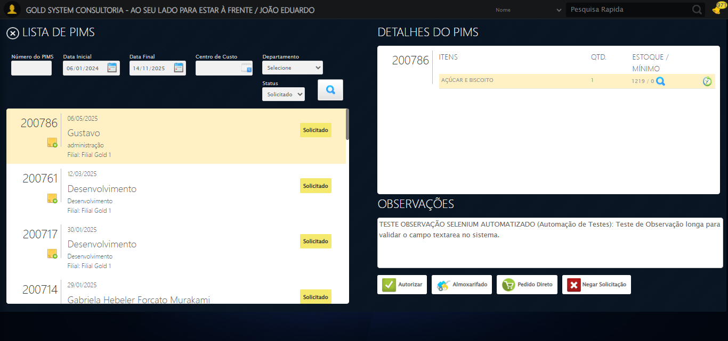
🔄 Clicando no botão Pedido Direto...
✅ Clicando no botão Pedido Direto realizada com sucesso.
Screenshot: clicando no botão pedido direto
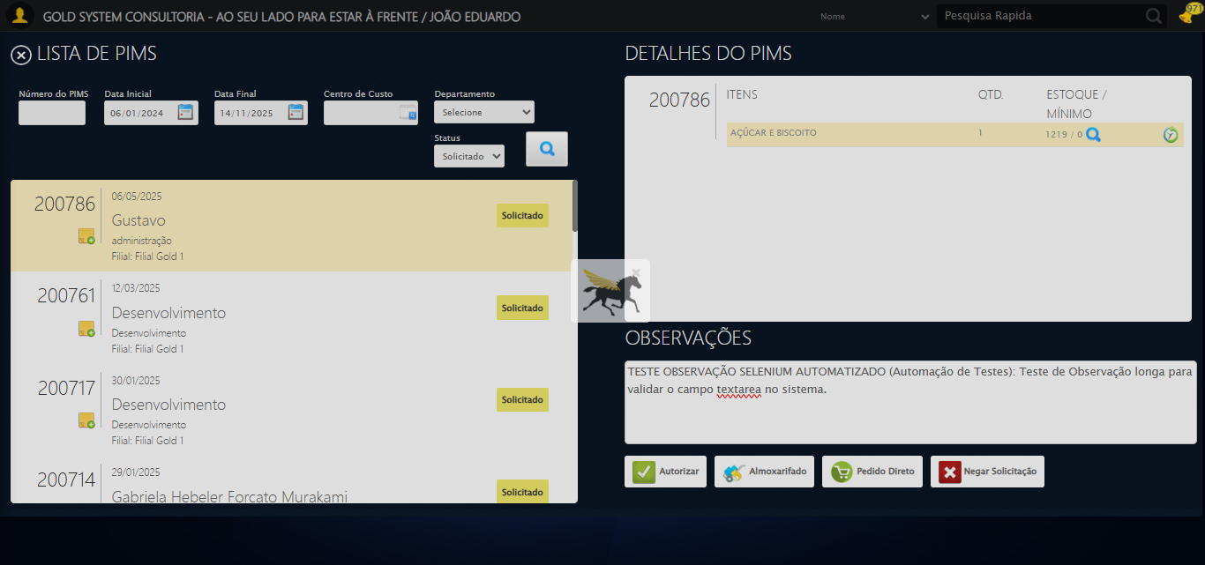
🔄 Selecionando Fornecedor...
🧭 Abrindo LOV pelo índice 1…
🔎 Tentativa 1: Localizando ícones LOV ('sp-openLov')...
🎯 Preparando clique no LOV de índice 1 (total: 2).
▶️ Estratégia 1 de clique no LOV...
✅ Clique no LOV (índice 1) realizado com sucesso (estratégia 1).
⚠️ Tentativa 1/3 falhou: Message:
Stacktrace:
Symbols not available. Dumping unresolved backtrace:
0x1124093
0x11240d4
0xf2e71d
0xf7a03d
0xf7a41b
0xfc17f2
0xf9c954
0xfbee17
0xf9c706
0xf6da30
0xf6ed54
0x1395744
0x139091a
0x114c322
0x113c458
0x11431dd
0x112c408
0x112c5cc
0x111675a
0x762afcc9
0x77a782ae
0x77a7827e
. Retentando…
🧭 Abrindo LOV pelo índice 1…
🔎 Tentativa 1: Localizando ícones LOV ('sp-openLov')...
🎯 Preparando clique no LOV de índice 1 (total: 2).
▶️ Estratégia 1 de clique no LOV...
⚠️ Tentativa 2/3 falhou: log() takes 2 positional arguments but 3 were given. Retentando…
🧭 Abrindo LOV pelo índice 1…
🔎 Tentativa 1: Localizando ícones LOV ('sp-openLov')...
🎯 Preparando clique no LOV de índice 1 (total: 2).
▶️ Estratégia 1 de clique no LOV...
❌ Erro inesperado ao selecionando fornecedor: log() takes 2 positional arguments but 3 were given
Screenshot: erro_selecionando fornecedor
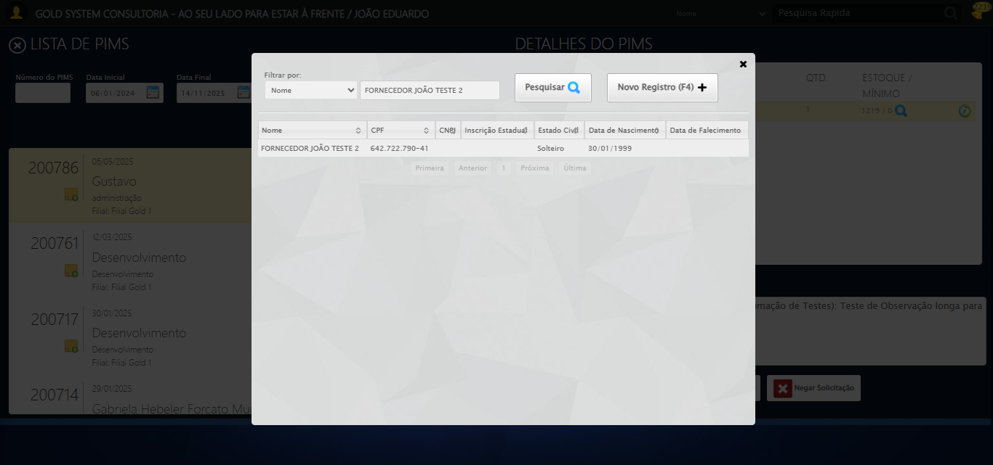
🔍 Verificando mensagens de alerta...
ℹ️ Nenhuma mensagem de alerta encontrada.
🔄 Preenchendo Contato do Fornecedor...
⚠️ Tentativa 1 falhou: Message: element click intercepted: Element <input class="contato" maxlength="30" style="width: 105px;" type="text"> is not clickable at point (641, 254). Other element would receive the click: <div class="modal overflow" style="z-index: 10004; left: 50%; top: 50%; width: 750px; height: 550px; margin-left: -375px; margin-top: -275px;">...</div>
(Session info: chrome=142.0.7444.60); For documentation on this error, please visit: https://www.selenium.dev/documentation/webdriver/troubleshooting/errors#elementclickinterceptedexception
Stacktrace:
Symbols not available. Dumping unresolved backtrace:
0x1124093
0x11240d4
0xf2e71d
0xf80580
0xf7e8e3
0xf7c387
0xf7b5fd
0xf6fd65
0xf9c90c
0xf6f7c4
0xf9cac4
0xfbee17
0xf9c706
0xf6da30
0xf6ed54
0x1395744
0x139091a
0x114c322
0x113c458
0x11431dd
0x112c408
0x112c5cc
0x111675a
0x762afcc9
0x77a782ae
0x77a7827e
✅ Preenchendo Contato do Fornecedor realizada com sucesso.
Screenshot: preenchendo contato do fornecedor
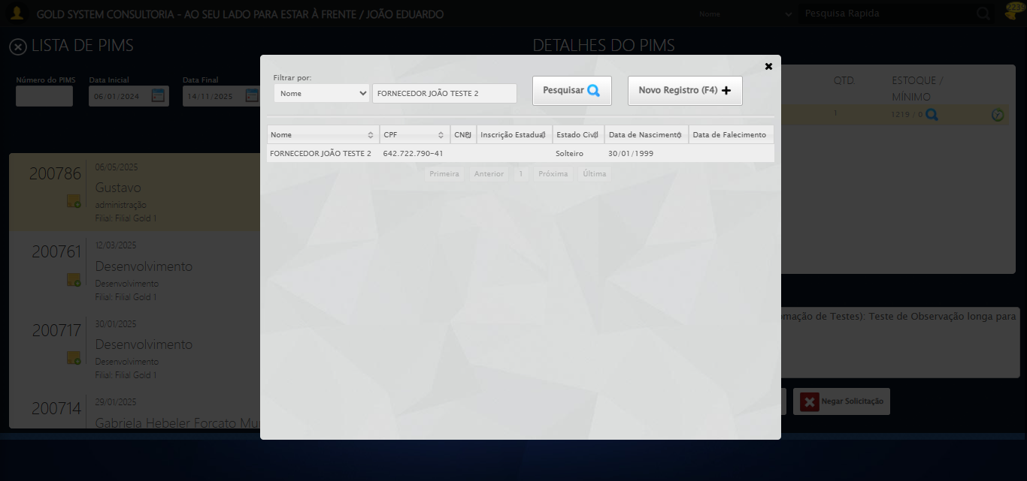
🔄 Preenchendo Telefone do Fornecedor...
⚠️ Tentativa 1 falhou: Message: element click intercepted: Element <input class="telefone" maxlength="13" type="text" style="width:80px"> is not clickable at point (755, 254). Other element would receive the click: <div class="modal overflow" style="z-index: 10004; left: 50%; top: 50%; width: 750px; height: 550px; margin-left: -375px; margin-top: -275px;">...</div>
(Session info: chrome=142.0.7444.60); For documentation on this error, please visit: https://www.selenium.dev/documentation/webdriver/troubleshooting/errors#elementclickinterceptedexception
Stacktrace:
Symbols not available. Dumping unresolved backtrace:
0x1124093
0x11240d4
0xf2e71d
0xf80580
0xf7e8e3
0xf7c387
0xf7b5fd
0xf6fd65
0xf9c90c
0xf6f7c4
0xf9cac4
0xfbee17
0xf9c706
0xf6da30
0xf6ed54
0x1395744
0x139091a
0x114c322
0x113c458
0x11431dd
0x112c408
0x112c5cc
0x111675a
0x762afcc9
0x77a782ae
0x77a7827e
✅ Preenchendo Telefone do Fornecedor realizada com sucesso.
Screenshot: preenchendo telefone do fornecedor
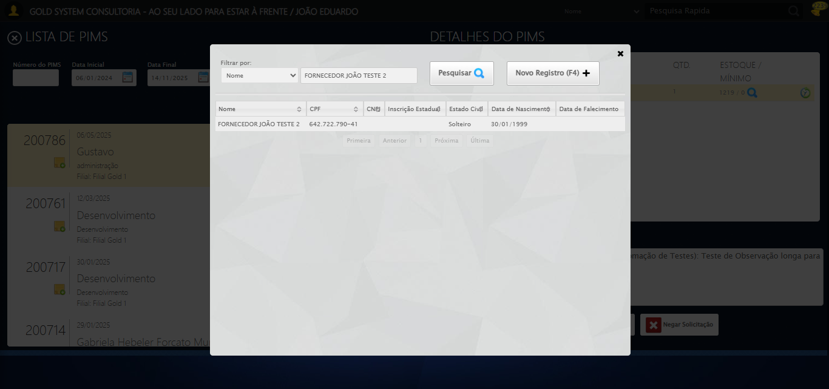
🔄 Preenchendo E-mail do Fornecedor...
⚠️ Tentativa 1 falhou: Message: element click intercepted: Element <input class="email" maxlength="50" type="text" style="width: 132px"> is not clickable at point (496, 300). Other element would receive the click: <div class="modal overflow" style="z-index: 10004; left: 50%; top: 50%; width: 750px; height: 550px; margin-left: -375px; margin-top: -275px;">...</div>
(Session info: chrome=142.0.7444.60); For documentation on this error, please visit: https://www.selenium.dev/documentation/webdriver/troubleshooting/errors#elementclickinterceptedexception
Stacktrace:
Symbols not available. Dumping unresolved backtrace:
0x1124093
0x11240d4
0xf2e71d
0xf80580
0xf7e8e3
0xf7c387
0xf7b5fd
0xf6fd65
0xf9c90c
0xf6f7c4
0xf9cac4
0xfbee17
0xf9c706
0xf6da30
0xf6ed54
0x1395744
0x139091a
0x114c322
0x113c458
0x11431dd
0x112c408
0x112c5cc
0x111675a
0x762afcc9
0x77a782ae
0x77a7827e
✅ Preenchendo E-mail do Fornecedor realizada com sucesso.
Screenshot: preenchendo e-mail do fornecedor
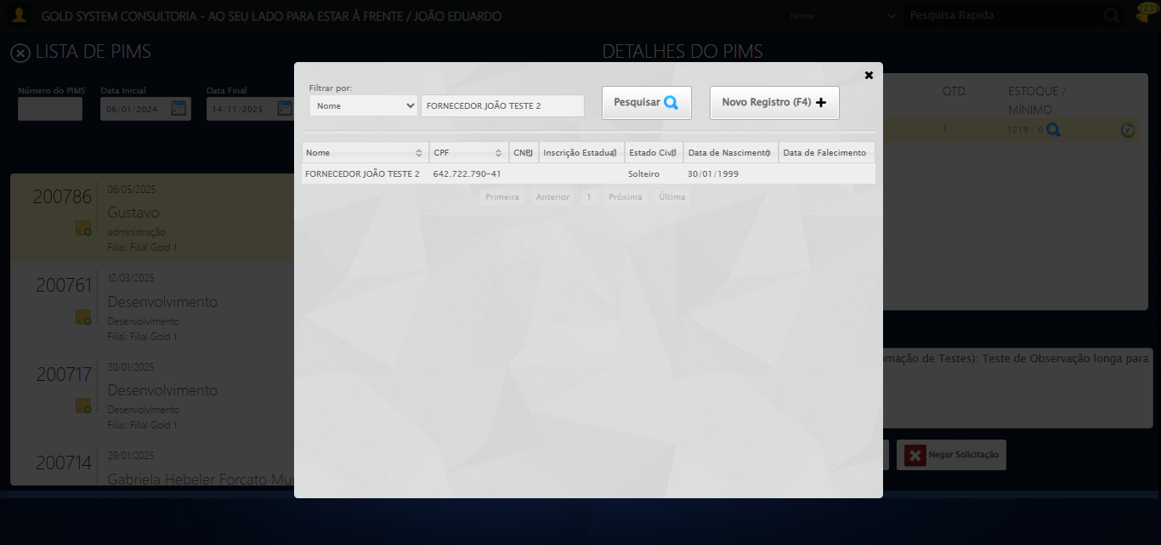
🔄 Preenchendo Valor do frete...
⚠️ Tentativa 1 falhou: Message: element click intercepted: Element <input class="frete" maxlength="15" style="width: 70px;" type="text" placeholder="R$ "> is not clickable at point (593, 329). Other element would receive the click: <div class="modal overflow" style="z-index: 10004; left: 50%; top: 50%; width: 750px; height: 550px; margin-left: -375px; margin-top: -275px;">...</div>
(Session info: chrome=142.0.7444.60); For documentation on this error, please visit: https://www.selenium.dev/documentation/webdriver/troubleshooting/errors#elementclickinterceptedexception
Stacktrace:
Symbols not available. Dumping unresolved backtrace:
0x1124093
0x11240d4
0xf2e71d
0xf80580
0xf7e8e3
0xf7c387
0xf7b5fd
0xf6fd65
0xf9c90c
0xf6f7c4
0xf9cac4
0xfbee17
0xf9c706
0xf6da30
0xf6ed54
0x1395744
0x139091a
0x114c322
0x113c458
0x11431dd
0x112c408
0x112c5cc
0x111675a
0x762afcc9
0x77a782ae
0x77a7827e
✅ Preenchendo Valor do frete realizada com sucesso.
Screenshot: preenchendo valor do frete
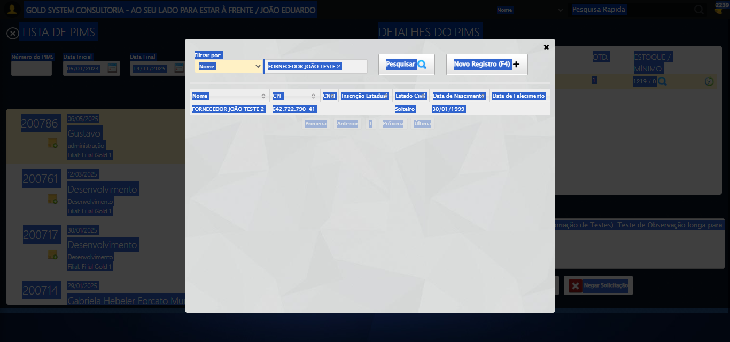
🔄 Preenchendo Condição de Pagamento...
⚠️ Tentativa 1 falhou: Message: element click intercepted: Element <input class="formaPagamento ui-autocomplete-input" style="width: 110px;" maxlength="255" type="text" autocomplete="off"> is not clickable at point (705, 329). Other element would receive the click: <div class="modal overflow" style="z-index: 10004; left: 50%; top: 50%; width: 750px; height: 550px; margin-left: -375px; margin-top: -275px;">...</div>
(Session info: chrome=142.0.7444.60); For documentation on this error, please visit: https://www.selenium.dev/documentation/webdriver/troubleshooting/errors#elementclickinterceptedexception
Stacktrace:
Symbols not available. Dumping unresolved backtrace:
0x1124093
0x11240d4
0xf2e71d
0xf80580
0xf7e8e3
0xf7c387
0xf7b5fd
0xf6fd65
0xf9c90c
0xf6f7c4
0xf9cac4
0xfbee17
0xf9c706
0xf6da30
0xf6ed54
0x1395744
0x139091a
0x114c322
0x113c458
0x11431dd
0x112c408
0x112c5cc
0x111675a
0x762afcc9
0x77a782ae
0x77a7827e
✅ Preenchendo Condição de Pagamento realizada com sucesso.
Screenshot: preenchendo condição de pagamento
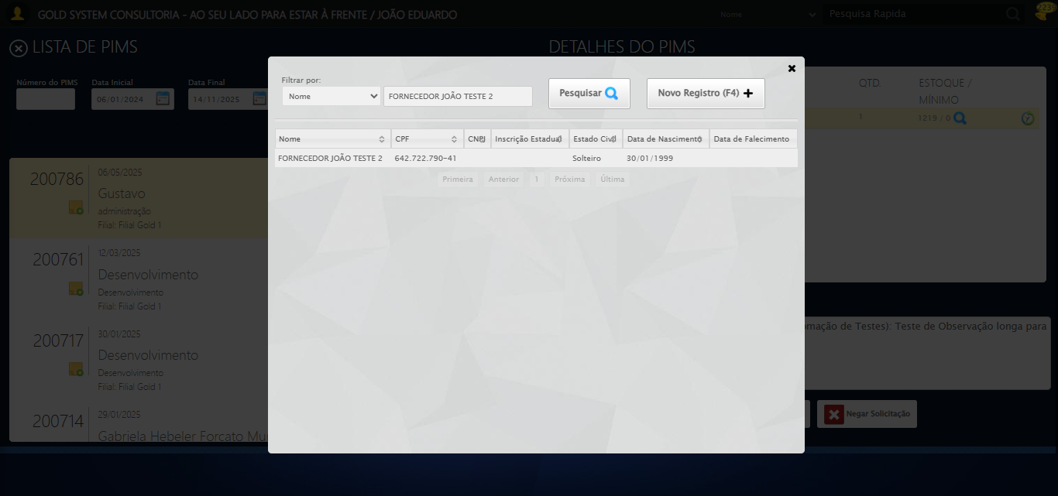
🔄 Preenchendo Forma de Pagamento...
⚠️ Tentativa 1 falhou: Message: element click intercepted: Element <input class="tipoPagamento" style="width: 110px;" maxlength="100" type="text"> is not clickable at point (834, 329). Other element would receive the click: <div class="modal overflow" style="z-index: 10004; left: 50%; top: 50%; width: 750px; height: 550px; margin-left: -375px; margin-top: -275px;">...</div>
(Session info: chrome=142.0.7444.60); For documentation on this error, please visit: https://www.selenium.dev/documentation/webdriver/troubleshooting/errors#elementclickinterceptedexception
Stacktrace:
Symbols not available. Dumping unresolved backtrace:
0x1124093
0x11240d4
0xf2e71d
0xf80580
0xf7e8e3
0xf7c387
0xf7b5fd
0xf6fd65
0xf9c90c
0xf6f7c4
0xf9cac4
0xfbee17
0xf9c706
0xf6da30
0xf6ed54
0x1395744
0x139091a
0x114c322
0x113c458
0x11431dd
0x112c408
0x112c5cc
0x111675a
0x762afcc9
0x77a782ae
0x77a7827e
✅ Preenchendo Forma de Pagamento realizada com sucesso.
Screenshot: preenchendo forma de pagamento
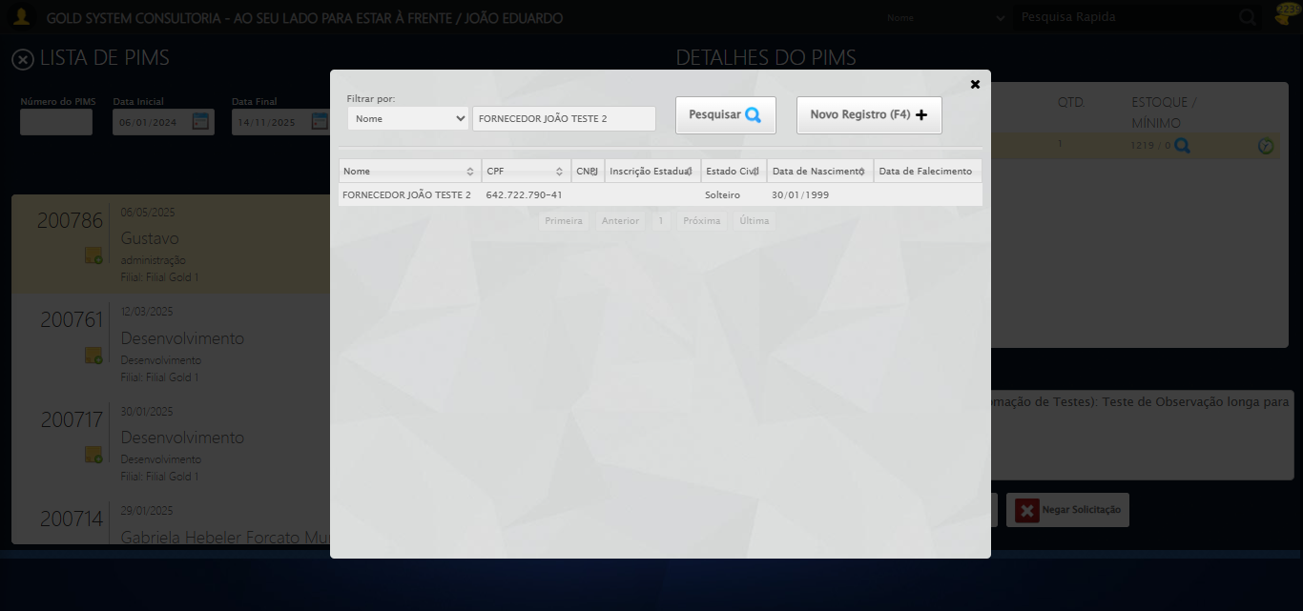
🔄 Preenchendo todos os valores e quantidades (padrão)...
🔎 Encontrados 1 pares de campos input.vu e input.innerQtdField, preenchendo...
✅ Produto 1: Valor=10,00 | Quantidade=2
✅ Preenchendo todos os valores e quantidades (padrão) realizada com sucesso.
Screenshot: preenchendo todos os valores e quantidades (padrão)
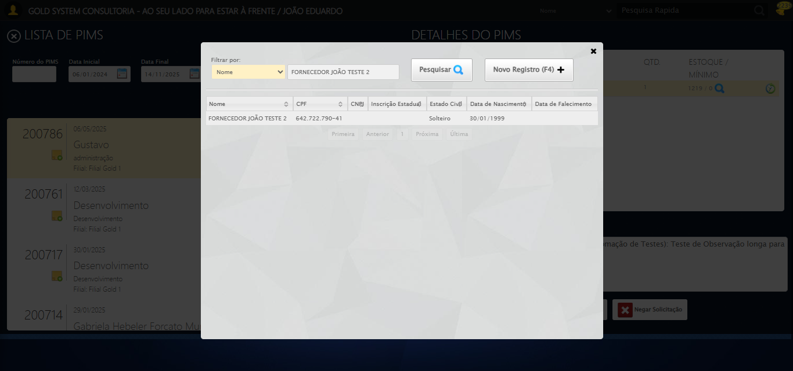
🔄 Finalizando...
✅ Finalizando realizada com sucesso.
Screenshot: finalizando
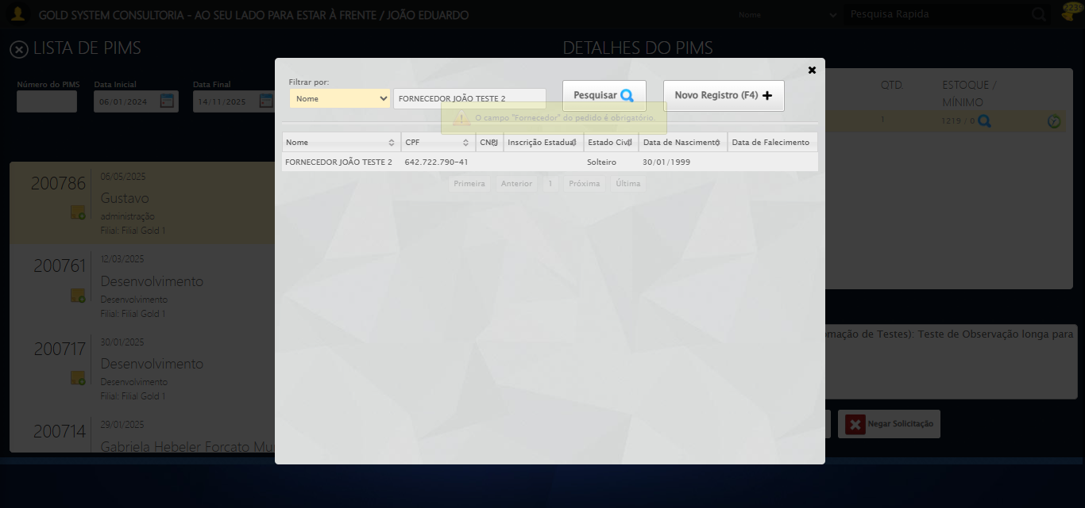
🔄 Fechando Modal de Autorização de PIMS...
✅ Fechando Modal de Autorização de PIMS realizada com sucesso.
Screenshot: fechando modal de autorização de pims
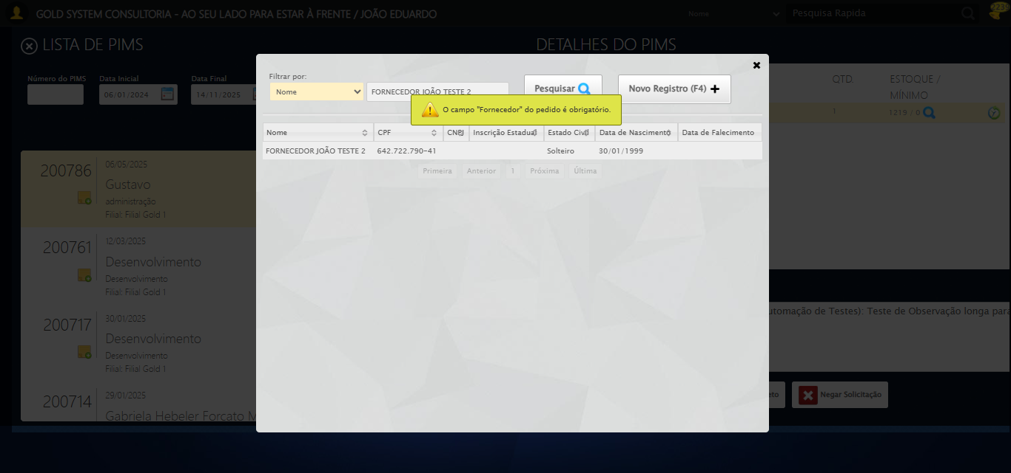
🔍 Verificando mensagens de alerta...
📢 ⚠️ Mensagem de Alerta: O campo "Fornecedor" do pedido é obrigatório.
🔄 Fechando modal Gestor de Compras...
✅ Fechando modal Gestor de Compras realizada com sucesso.
Screenshot: fechando modal gestor de compras
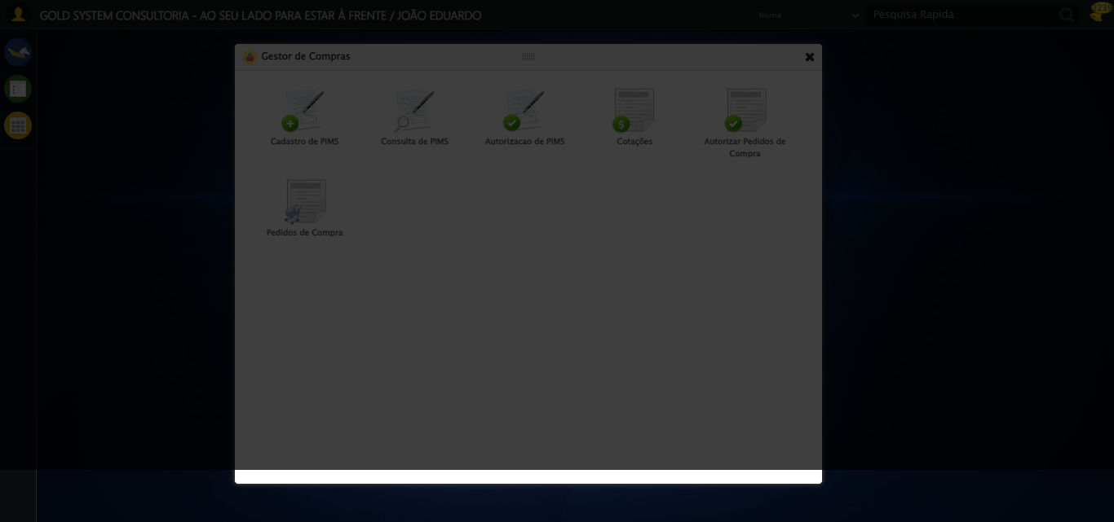
✅ Teste concluído.
✅ Teste executado com sucesso!

